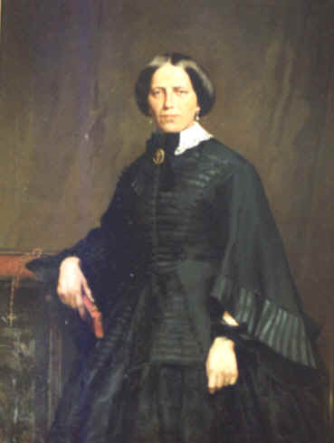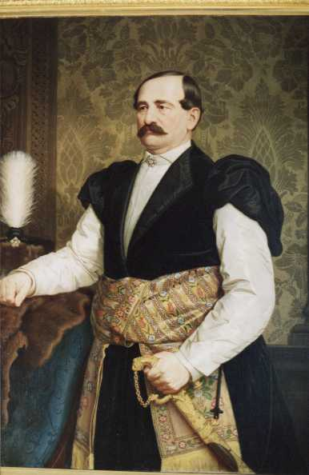

Kraków, dnia 10.11.2016 r.
Nr sprawy : DPS/ZP/2523/2533/ BZP /D/ 45N / 2016
ZAPYTANIE OFERTOWE

w sprawie zamówienia publicznego, udzielanego w trybie zamówienia do 30 000 euro

Podstawa prawna zastosowania trybu: art. 4 pkt. 8 ustawy z dnia 29 stycznia 2004 roku Prawo zamówień publicznych (tj.: Dz. U. z 2015 roku, poz. 2164 z późn. zm).

DOM POMOCY SPOŁECZNEJ IM. L i A. HELCLÓW, 31-148 KRAKÓW,UL. HELCLÓW 2

zaprasza do złożenia oferty zgodnie z Załącznikiem Nr 1 do Formularza Ofertowego:

ZAKUP I DOSTAWA ARTYKUŁÓW HIGIENICZNYCH ( REFUNDOWANYCH W 70% PRZEZ NARODOWY FUNDUSZ ZDROWIA) DLA OSÓB Z PROBLEMAMI NIETRZYMANIA MOCZU W DOMU POMOCY SPOŁECZNEJ IM. L. I A. HELCLÓW W KRAKOWIE

Przedmiotem zamówienia jest dostawa następujących artykułów:

1. PIELUCHOMAJTKI DLA DOROSŁYCH ROZMIAR „S’’
55-85 cm (+ - 5 cm) O CHŁONNOŚCI NIE MNIEJ NIŻ 1700 ML
zgodnie z normą ISO 11948-1 z superabsorbentem, posiadające powłokę zewnętrzną i wewnętrzną wykonaną z materiału przepuszczającego powietrze, podwójny wkład chłonny,wewnętrzne barierki zapobiegające wydostawaniu się moczu na zewnątrz, system neutralizujący zapach moczu, wskaźnik wilgotności, który zmienia kolor w miarę napełniania produktu moczem, ściągacze taliowe z tyłu ułatwiające dopasowanie do ciała . System mocowania – wielokrotnego użycia. Produkt pakowany po 10, 15 lub po 30 sztuk.

2. PIELUCHOMAJTKI DLA DOROSŁYCH ROZMIAR „M”
75-115 (+- 5 cm) O CHŁONNOŚCI NIE MNIEJ NIŻ 2700 ML
zgodnie z normą ISO 11948-1 z superabsorbentem, posiadające powłokę zewnętrzną i wewnętrzną wykonaną z materiału przepuszczającego powietrze, podwójny wkład chłonny, wewnętrzne barierki zapobiegające wydostawaniu się moczu na zewnątrz, system neutralizujący zapach moczu, wskaźnik wilgotności, który zmienia kolor w miarę napełniania produktu moczem, ściągacze taliowe z tyłu ułatwiające dopasowanie do ciała System mocowania – wielokrotnego użycia. Produkt pakowany po 10, 15 lub po 30 sztuk.

3. PIELUCHOMAJTKI DLA DOROSŁYCH ROZMIAR „L”
95-140 (+- 5cm), O CHŁONNOŚCI NIE MNIEJ NIŻ 3000 ML
zgodnie z normą ISO 11948-1 z superabsorbentem, posiadające powłokę zewnętrzną i wewnętrzną wykonaną z materiału przepuszczającego powietrze, podwójny wkład chłonny , wewnętrzne barierki zapobiegające wydostawaniu się moczu na zewnątrz, system neutralizujący zapach moczu, wskaźnik wilgotności, który zmienia kolor w miarę napełniania produktu moczem, ściągacze taliowe z tyłu ułatwiające dopasowanie do ciała. System mocowania – wielokrotnego użycia. Produkt pakowany po 10, 15 lub po 30 sztuk.

4. PIELUCHOMAJTKI DLA DOROSŁYCH ROZMIAR „XL”
125-165 (+- 5 cm) O CHŁONNOŚCI NIE MNIEJ NIŻ 3100 ML
zgodnie z normą ISO 11948-1 z superabsorbentem, posiadające powłokę zewnętrzną i wewnętrzną wykonaną z materiału przepuszczającego powietrze, podwójny wkład chłonny wewnętrzne barierki zapobiegające wydostawaniu się moczu na zewnątrz, system neutralizujący zapach moczu, wskaźnik wilgotności, który zmienia kolor w miarę napełniania produktu moczem, , ściągacze taliowe z tyłu ułatwiające dopasowanie do ciała . System mocowania – wielokrotnego użycia. Produkt pakowany po 10, 16 lub po 30 sztuk.

5. WKŁADKI CHŁONNE DLA DOROSŁYCH
ROZMIAR W CM : SZER. 18 DO 22 PRZY DŁUGOŚCI 37 DO 43
mające anatomiczny kształt z możliwością mocowania do bielizny, posiadające superabsorbent oraz system neutralizujący zapach moczu.

6. MAJTKI CHŁONNE ROZMIAR ,,M’’
Obwód w pasie w cm. 80-110
(+- 5 cm). CHŁONNOŚCI NIE MNIEJ NIŻ 1005 ML
zgodnie z normą ISO 11948. Wykonane z oddychającej powłoki, pozwalające rozrywać się na boku, posiadające system ograniczający nieprzyjemny zapach

7.MAJTKI CHŁONNE ROZMIAR ,,L’’
Obwód w pasie w cm. 100 – 135
(+- 5 cm). CHŁONNOŚCI NIE MNIEJ NIŻ 1005 ML
Wykonane z oddychającej powłoki, pozwalające rozrywać się na boku, posiadające system ograniczający nieprzyjemny zapach

Szczegółowy opis przedmiotu zamówienia ujęty jest w Formularzu Cenowym będącym Załącznikiem do Formularza Ofertowego stanowiącego Załącznik nr 1 do niniejszego Zapytania Ofertowego.

Termin realizacji zamówienia: od 01.01.2017r. do dnia 31.12. 2017r.

Jednocześnie informujemy, że :

  - Oferta musi być złożona na zasadach określonych przez Zamawiającego w Załączniku nr 1 do Formularza Ofertowego oraz zgodnie z opisem przedmiotu zamówienia.

  - Termin składania ofert został wyznaczony na dzień:

23.11.2016 r. do godz. 10:00

  - W tytule wiadomości proszę wpisać „Oferta dotycząca zamówienia nr DPS/ZP/2523/2533/ BZP/D/45N/2016: ”Dostawa i zakup artykułów higienicznych dla Domu Pomocy Społecznej im. L. i A. Helclów w Krakowie”.
  - Oferty na Formularzu Ofertowym, sporządzonym wg wzoru załączonego do ogłoszenia należy składać na następujący adres : DOM POMOCY SPOŁECZNEJ IM. L. i A. HELCLÓW W KRAKOWIE, 31-148 KRAKÓW, UL.HELCLÓW 2 - sekretariat, pokój Nr 8 w dni robocze od poniedziałku do piątku w godz. od : 8:00 – 15:00.
  - Osobami uprawnionymi do porozumiewania się z Oferentami i udzielania wyjaśnień dotyczących postępowania są :
- s. Lucyna Rybarska, Ewa Żurowska – w dni robocze od poniedziałku do piątku w godz. 8.00-14.00 ( tel. 12/ 634-42-55 wew. 297 lub 208).
  - Oferent zobowiązany jest do złożenia:
  - aktualnego odpisu z właściwego rejestru, lub z centralnej ewidencji i informacji o działalności gospodarczej, jeżeli odrębne przepisy wymagają wpisu do rejestru lub ewidencji wystawioną nie wcześniej niż 6 miesięcy przed upływem terminu składania ofert. W przypadku, gdy Oferentem są podmioty występujące wspólnie, wymaga się przedłożenia stosownej umowy regulującej ich współpracę oraz pełnomocnictwa do reprezentowania wykonawców występujących wspólnie, obejmującego upoważnienie do działania w ich imieniu – w postępowaniu oraz do zawarcia umowy.;
  - świadectwa bądź zezwolenia lub innego stosownego certyfikatu potwierdzającego możliwość dopuszczenia do sprzedaży, jeżeli ustawy nakładają obowiązek posiadania świadectwa, zezwolenia, certyfikatu na podjęcie działalności gospodarczej w zakresie objętym zamówieniem;
  - opisu firmowy produktu – stosowne certyfikaty, o których mowa w Opisie przedmiotu zamówienia;
  - materiałów informacyjnych o budowie produktu jednoznacznie stwierdzających jego parametry techniczne (chłonność określona w /ML, budowa techniczna);
  - próbek towaru w ilości po jednej sztuce z wszystkich pozycji ujętych w opisie przedmiotu zamówienia, określonym w niniejszym Zapytaniu Ofertowym.
  - Warunkiem udziału w postępowaniu jest złożenie oferty w zamkniętej kopercie z podaniem nazwy i adresu Oferenta z dopiskiem: ”Dostawa i zakup artykułów higienicznych dla Domu Pomocy Społecznej im. L. i A. Helclów w Krakowie”

  - U w a g a :
Zamawiający nie dopuszcza składania ofert równoważnych

Zamawiający nie dopuszcza składania ofert częściowych.

KRYTERIUM WYBORU I OCENY OFERT

Zamawiający będzie oceniał oferty według następującego kryterium: cena = 100%
kryterium ceny = | cena najniższa brutto spośród ważnych ofert | x 100%
kryterium ceny = | cena brutto badanej oferty | x 100%

Oferta, która przedstawia najkorzystniejszy bilans (maksymalna liczba przyznanych punktów w oparciu o ustalone kryterium) zostanie uznana za najkorzystniejszą.

Realizacja zamówienia zostanie powierzona Wykonawcy, którego oferta uzyska najwyższą liczbę punktów.

  - POWIADOMIENIE WYKONAWCÓW O WYNIKACH :

a) Wybrany Wykonawca zostanie powiadomiony o miejscu i terminie zawarcia umowy, jak również o wszelkich dodatkowych formalnościach, jakie powinny zostać dopełnione w celu zawarcia umowy.
b) po wyborze Wykonawcy zostanie zawarta Umowa powierzenia przetwarzania danych osobowych, której wzór stanowi Załącznik nr 3 do niniejszego Zapytania Ofertowego;
c) Niezwłocznie po wyborze najkorzystniejszej oferty Zamawiający jednocześnie zawiadamia Oferentów, którzy złożyli oferty, o:
- wyborze najkorzystniejszej oferty, podając nazwę (firmę), albo imię i nazwisko,
siedzibę albo miejsce zamieszkania i adres Wykonawcy, którego ofertę wybrano,
uzasadnienie jej wyboru oraz nazwy (firmy), albo imiona i nazwiska, siedziby albo miejsca zamieszkania i adresy Wykonawców, którzy złożyli oferty, a także punktację przyznaną ofertom wg kryterium oceny ofert.
  - Zamawiający nie będzie rozpatrywał ofert:
- które wpłynęły po wyznaczonym przez Zamawiającego terminie zostaną odesłane bez otwierania na adres Zamawiającego.
- których treść nie odpowiada treści niniejszego Zapytania Ofertowego.
- Złożonych w formie pozwalającej na odczytanie ceny przed terminem wyznaczonym na składanie ofert (np. niezamkniętej kopercie lub mailem) na adres Zamawiającego.
- które będą dotyczyły artykułów innych niż wskazane przez Zamawiającego w niniejszym Zapytaniu Ofertowym i Formularzu Cenowym.
  - Pozostałe warunki zamówienia określono we wzorze Umowy stanowiącym załącznik nr 2 do niniejszego Zapytania Ofertowego.
  - Termin związania ofertą wynosi 60 dni od dnia dokonania wyboru najkorzystniejszej oferty.
  - Waluta rozliczeniowa w PLN.
  - Zamawiający nie przewiduje udzielenia zamówień dodatkowych.

Załączniki:

      - Załącznik Nr 1 – Formularz Ofertowy i Formularz Cenowy
      - Załącznik Nr 2 do Zapytania Ofertowego – Wzór umowy
      - Załącznik nr 3 do Zapytania Ofertowego – Wzór Umowy powierzenia przetwarzania danych osobowych.

Zatwierdzam:

……....................................
(dyrektor)

